Қазақстан Республикасы
Қаржы министрінің
2015 жылғы 4 маусымдағы
№ 348 бұйрығына
16-қосымша

Қазақстан Республикасындағы көздерден алынған кірістердің және ұстап қалған (төленген) салықтардың сомалары туралы анықтама беру

1. Жалпы ережелер
1. "Қазақстан Республикасындағы көздерден алынған кірістердің және ұстап қалған (төленген) салықтардың сомалары туралы анықтама беру" мемлекеттік көрсетілетін қызметі (бұдан әрі – мемлекеттік көрсетілетін қызмет).
2. Мемлекеттік қызметті көрсету нысаны: қағаз түрінде.
3. Мемлекеттік қызметті көрсету нәтижесі:
1) Қазақстан Республикасындағы көздерден алынған табыстардың және ұсталған (төленген) салықтардың сомасы туралы анықтама (бұдан әрі – анықтама) беру;
2) осы мемлекеттік көрсетілетін қызмет стандартының 10-тармағында көрсетілген жағдайларда және негіздемелер бойынша көрсетілетін қызметті берушінің мемлекеттік қызметті көрсетуден бас тарту туралы уәжделген жауабы;
3) бейрезиденттің есептелген табыстарының және төлеуге жататын салықтардың сомалары көрсетілген, салық есептілігінің тиісті нысанын бейрезидент-салық төлеушінің және (немесе) салық агентінің табыс етпегендігі туралы Мемлекеттік корпорацияның жазбаша жауабы болып табылады.
Мемлекеттік қызметті көрсету нәтижесін беру нысаны: қағаз түрінде.

2. Мемлекеттік қызмет көрсету үдерісінде көрсетілетін қызметті
берушінің құрылымдық бөлімшелерінің (қызметкерлерінің) іс-қимыл
тәртібі

4. Мемлекеттік қызметті көрсету бойынша рәсімдерді (іс-қимылдарды) бастау үшін қызметті алушының Стандарттың 9-тармағында көрсетілген салықтық өтінішті ұсынуы негіздеме болып табылады.
5. Мемлекеттік қызметті көрсету процесіндегі рәсімдер (іс-қимылдар):
1) құжаттарды қабылдау – 20 (жиырма) минут:
көрсетілетін қызметті алушының қатысуымен құжаттарды қабылдауға жауапты қызметкер:
жеке басын куәландыратын құжатпен салықтық өтініште көрсетілген деректерді (сұралып отырған қызметті алуға көрсетілетін қызметті алушының уәкілетті өкілінің өкілеттіктерінің нотариалды куәландырылған сенімхатының бар-жоғын, заңды тұлғаның мүдделерін білдіруге сенімхат ұсынылған жағдайда, бір уақытта заңды тұлғаның басшысының қолы мен мөрінің бар-жоғын тексереді) салыстырып тексереді – 2 (екі) минут;
ұсынылған құжаттардың толықтығын тексереді – 8 (сегіз) минут;
салық төлеушінің салықтық өтініште көрсетілген деректерін "Біріктірілген салықтық ақпараттық жүйе" ақпараттық жүйесінің (бұдан әрі – БСАЖ АЖ) тіркеу деректеріндегі мәліметтермен салыстырып тексереді – 5 (бес) минут;
көрсетілетін қызметті алушыға осы Мемлекеттік көрсетілетін қызмет регламентіне 1-қосымшаға сәйкес салықтық өтінішті алғаны туралы талон (бұдан әрі – талон) береді – 5 (бес) минут;
2) кіріс құжаттарды өңдеуге жауапты қызметкер құжаттарды өңдейді (салық төлеуші және (немесе) салық агенті салық есептілігі нысандарында көрсетілген деректердің сәйкестігін резидент еместің салықтық өтініш деректерімен салыстырып тексереді) – күнтізбелік 10 (он) күн ішінде;
3) құжаттарды беруге жауапты қызметкер, көрсетілетін қызметті алушы жеке басын куәландыратын құжатпен жүгінген кезде шығыс құжаттарын, осы Мемлекеттік көрсетілетін қызмет регламентінің 2-қосымшасына сәйкес шығыс құжаттарын беру журналына (бұдан әрі – Журнал тіркейді және оларды Журналға қол қойғызып қолма-қол береді – 10 (он) минут.

3. Мемлекеттік қызмет көрсету үдерісінде көрсетілетін қызметті
берушінің құрылымдық бөлімшелерінің (қызметкерлерінің) өзара
іс-қимыл тәртібі

6. Мемлекеттік қызмет көрсету үдерісінде көрсетілетін қызметті берушінің ҚКО қызметкерлері қатысады.
7. Құжаттарды қабылдауға жауапты қызметкер көрсетілетін қызметті алушы ұсынған құжаттарды қабылдайды, тексереді, тіркейді және енгізеді.
8. Құжаттарды қабылдауға жауапты қызметкер құжаттарды өңдеуге жауапты қызметкерге құжаттарды береді.
9. Құжаттарды беруге жауапты қызметкер көрсетілетін қызметті алушы жеке басын куәландыратын құжатпен жүгінген кезде шығыс құжаттарын Журналда тіркейді және оларды журналға қолын қойдырып қолма-қол береді.

4. Мемлекеттік қызмет көрсету үдерісінде Мемлекеттік корпорациямен және (немесе) өзге де көрсетілетін қызметті берушілермен өзара іс-қимыл тәртібі, сондай-ақ ақпараттық жүйелерді пайдалану тәртібі
10. Көрсетілетін қызметті алушы қағаз түрінде өзі келіп Мемлекеттік корпорацияна құжаттарды ұсынған кезде мемлекеттік қызмет көрсету жөніндегі көрсетілетін қызметті берушінің рәсімдері (әрекеттері):
1) Мемлекеттік корпорация қызметкері көрсетілетін қызметті алушы Мемлекеттік корпорацияға ұсынған құжаттарды қабылдайды, тексереді және тіркейді және оларды қабылдағаны туралы қолхат береді – 15 (он бес) минут;
көрсетілетін қызметті берушіге ақпараттық жүйе арқылы Мемлекеттік корпорация қызметкері электрондық цифрлық қолымен (бұдан әрі – ЭЦҚ) куәландырылған электронды көшірме нысанында құжатты жолдайды;
2) көрсетілетін қызметті беруші келіп түскен құжатты өңдейді, ақпараттық жүйе арқылы Мемлекеттік корпорацияна ЭЦҚ куәландырылған электронды нысанында шығыс құжатты жолдайды;
3) Мемлекеттік корпорацияның қызметкері қолхатпен көрсетілетін қызметті алушы жүгінген кезде шығыс құжатын береді – 15 (он бес) минут.
11. "Қазақстан Республикасындағы көздерден алынған табыстардың және ұсталған (төленген) салықтардың сомасы туралы анықтама беру" мемлекеттік қызмет көрсетудің бизнес-үдерістерінің анықтамалығы осы Мемлекеттік көрсетілетін қызмет регламентінің 3, 4-қосымшаларында келтірілген.

"Қазақстан Республикасындағы көздерден алынған табыстардың және ұсталған (төленген) салықтардың сомасы туралы анықтама беру" мемлекеттік көрсетілетін қызмет регламентіне
1-қосымша

Салықтық өтініштің қабылданғаны туралы талон
Қазақстан Республикасы Қаржы министрлігі Мемлекеттік кірістер комитетінің ________________ облысы (қаласы) бойынша Мемлекеттік кірістер департаментінің __________________________________ бойынша Мемлекеттік кірістер басқармасы
Салық төлеушінің атауы және ЖСН/БСН: ________________________________
_____________________________________________________________________
Кіріс құжаттың атауы: _______________________________________________
_____________________________________________________________________
Кіріс құжатты қабылдаған күн: _______________________________________
Тіркеу нөмірі: ______________________________________________________
Шығыс құжаттың атауы: _______________________________________________
_____________________________________________________________________
Салықтық заңнамаға сәйкес шығыс құжатты дайындау мерзімі:____________
_____________________________________________________________________
Шығыс құжатты беру үшін "терезенің" нөмірі: _________________________
Кіріс құжатты қабылдаған мемлекеттік кірістер органының қызметкерінің Т.А.Ә. және лауазымы:_______________________________ ________________
(қолы)

"Қазақстан Республикасындағы көздерден алынған табыстардың және ұсталған (төленген)
салықтардың сомасы туралы анықтама беру" мемлекеттік көрсетілетін қызмет регламентіне
2-қосымша

Шығыс құжаттарын беру журналы
Рет  № | Салық төлеуші |  | Шығыс құжаты туралы мәліметтер |  |  | Шығыс құжатын алушының тегі, аты, әкесінің аты | Шығыс құжатын алу үшін көрсетілген құжат (сенім хат, жеке басының куәлігі және тағы басқа) | Қолы | Шығыс құжатын беру күні
 | Атауы, тегі, аты-жөні | ЖСН/БСН | Атауы | Нөмірі | Сериясы
1 | 2 | 3 | 4 | 5 | 6 | 7 | 8 | 9 | 10

"Қазақстан Республикасындағы
көздерден алынған табыстардың
және ұсталған (төленген)
салықтардың сомасы туралы
анықтама беру" мемлекеттік
көрсетілетін қызмет регламентіне
3-қосымша

"Қазақстан Республикасындағы көздерден алынған табыстардың және ұсталған (төленген) салықтардың сомасы туралы анықтама беру" Мемлекеттік қызметті көрсету бизнес-процестерінің анықтамалығы
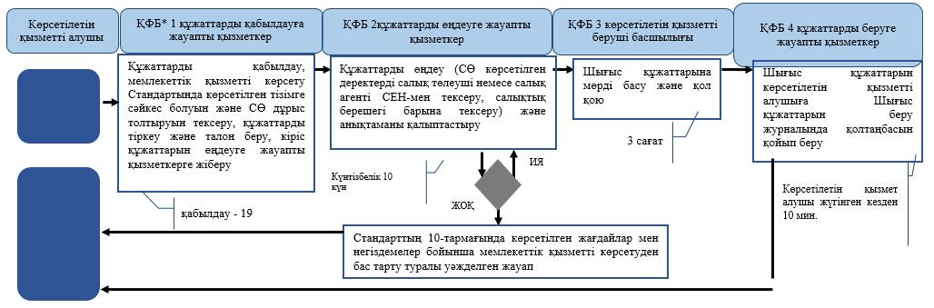
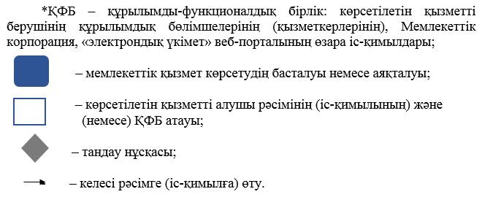

"Қазақстан Республикасындағы көздерден алынған табыстардың және ұсталған (төленген) салықтардың сомасы туралы анықтама беру" мемлекеттік көрсетілетін қызмет регламентіне
4-қосымша

Мемлекеттік корпорация арқылы "Қазақстан Республикасындағы көздерден алынған табыстардың және ұсталған (төленген) салықтардың сомасы туралы анықтама беру" мемлекеттік қызмет көрсетудің бизнес-үдерістерінің анықтамалығы
